Инструкция по работе с сервисом сбора информации о численности сотрудников для работодателей.
Портал "Работа в России"
Версия 1.0

Введение
В соответствии с требованиями Закона Российской Федерации от 19 апреля 1991 г. «О занятости населения Российской Федерации», поручений Правительства Российской Федерации, приказа Министерства труда и социальной защиты Российской Федерации от 24 марта 2020 г. № 152 о внесении изменений в приказ Минтруда России от 12 декабря 2014 г. № 1207 «О проведении оперативного мониторинга высвобождения и неполной занятости работников, а также численности безработных граждан, зарегистрированных в органах службы занятости» в части включения дополнительных показателей, характеризующих ситуацию с введением ограничительных мероприятий (карантина) в связи с распространением коронавирусной инфекции, хозяйствующие субъекты обязаны оперативно представлять соответствующую информацию в органы службы занятости населения. Для удобства работодателей и в целях ежедневного мониторинга ситуации на рынке труда в личном кабинете работодателя ИАС ОБВ "Работа в России" реализован функционал сбора информации об увольнении работников, введении режимов неполной занятости работников организаций, а также временной удаленной работы в субъектах Российской Федерации в связи с введением ограничительных мероприятий. Информация должна оперативно обновляться в день соответствующего события.

Переход к странице подачи сведений
Для доступа к функционалу подачи сведений работодателю необходимо пройти авторизацию через Госуслуги (ЕСИА). Переход на страницу подачи сведений осуществляется двумя путями:
- При нажатии на баннер (рис.1), затем на кнопку «Подать информацию» (рис.2)
- При переходе в карточку компании с помощью Меню – Компания (рис.3)
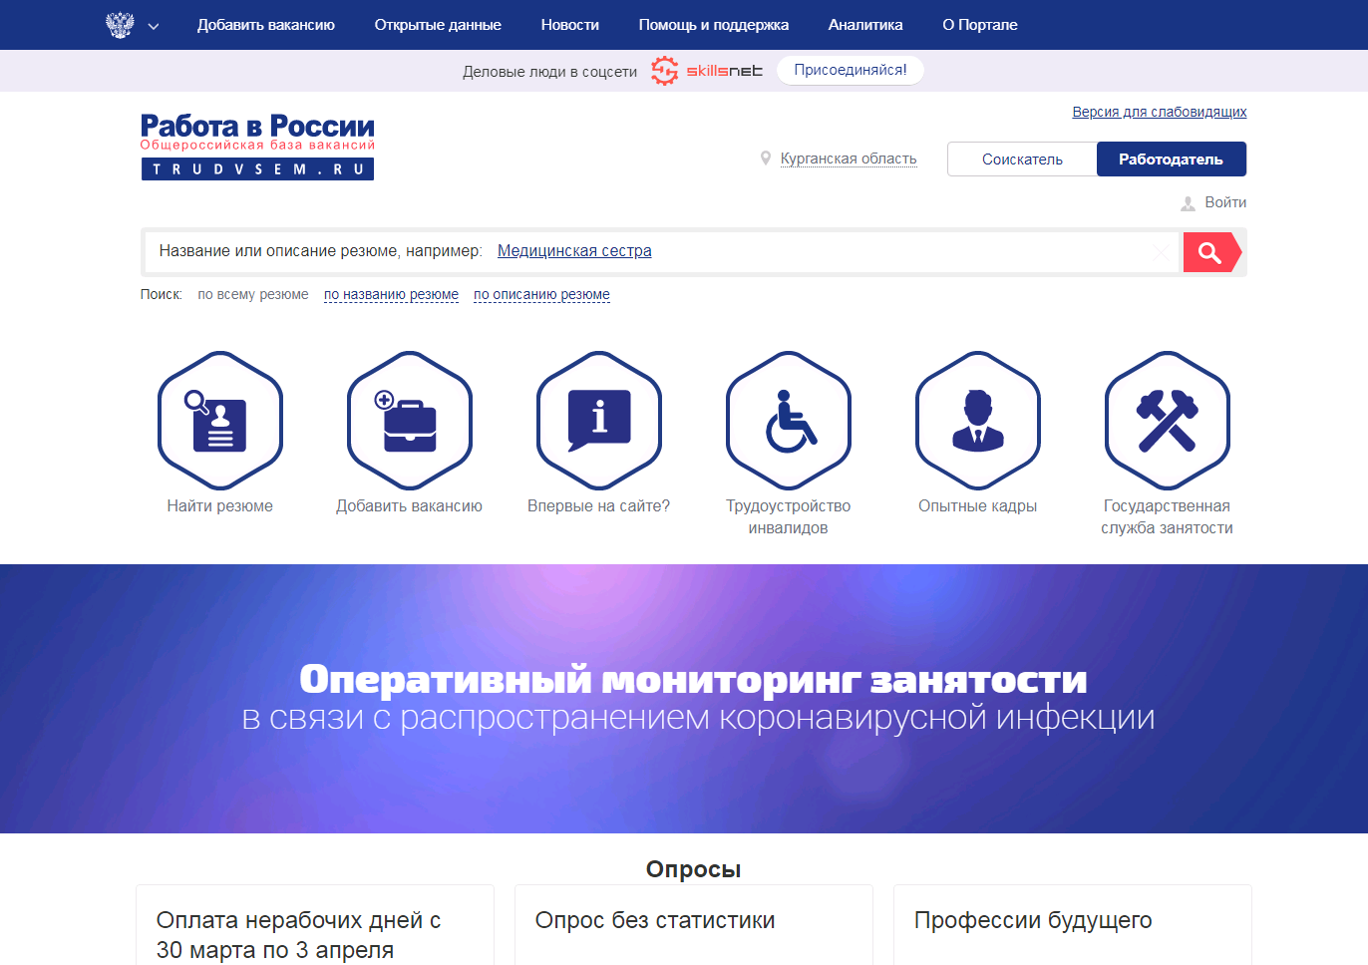
Рис. 1. Главная страница

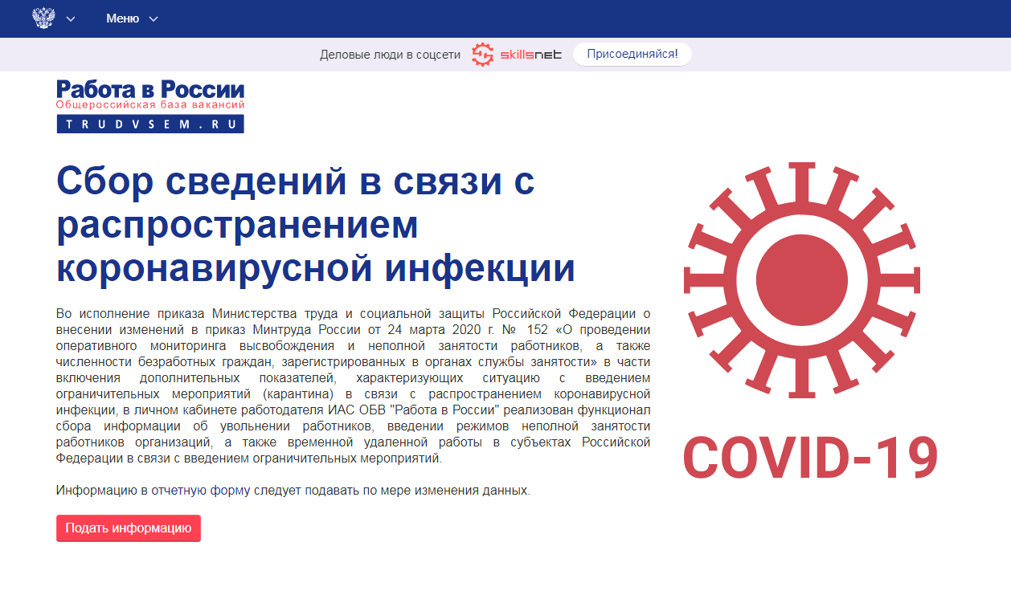
Рис. 2. Информационная страница

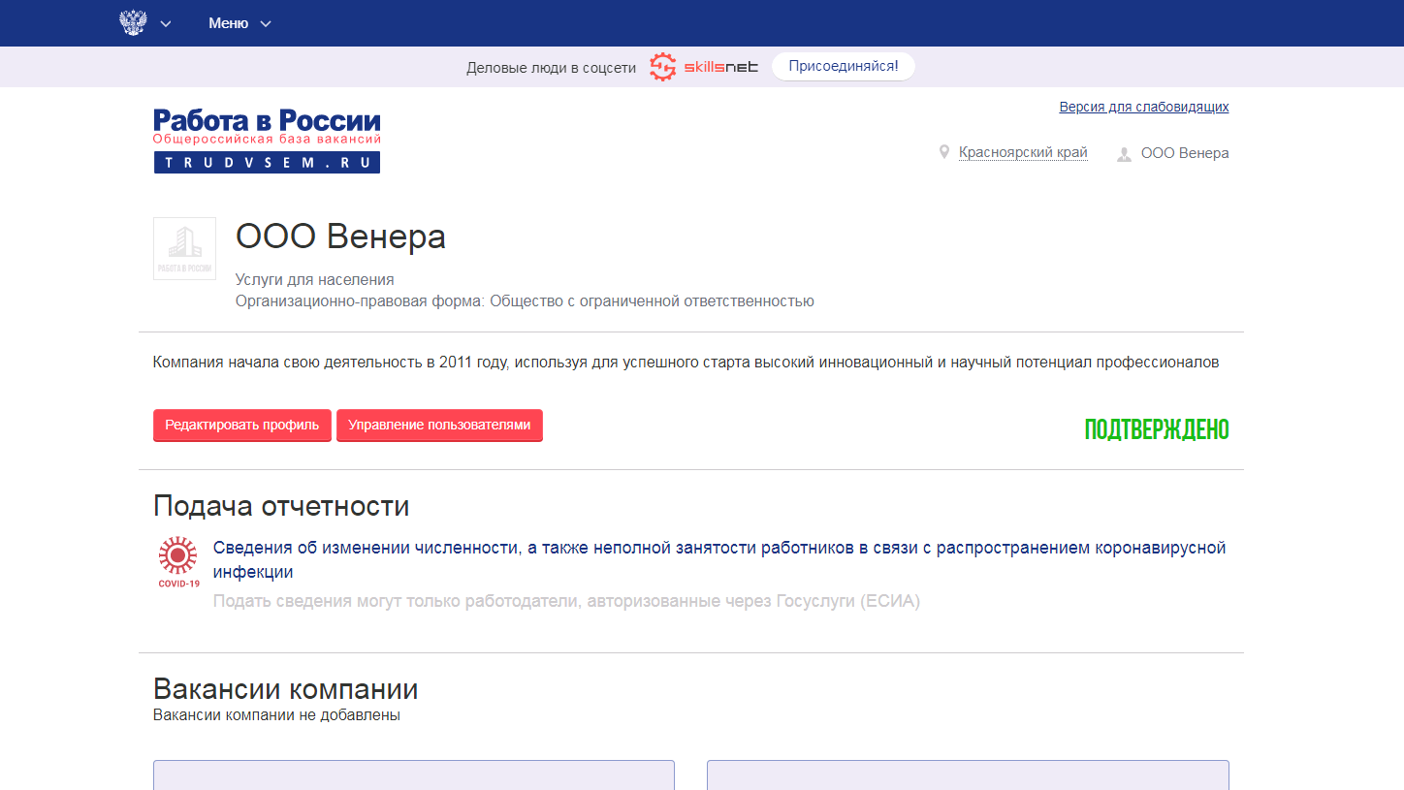
Рис. 3. Карточка компании

Подача сведений
При переходе на страницу открывается форма подачи сведений (рис.4). Все поля, кроме отчества, являются обязательными для заполнения.
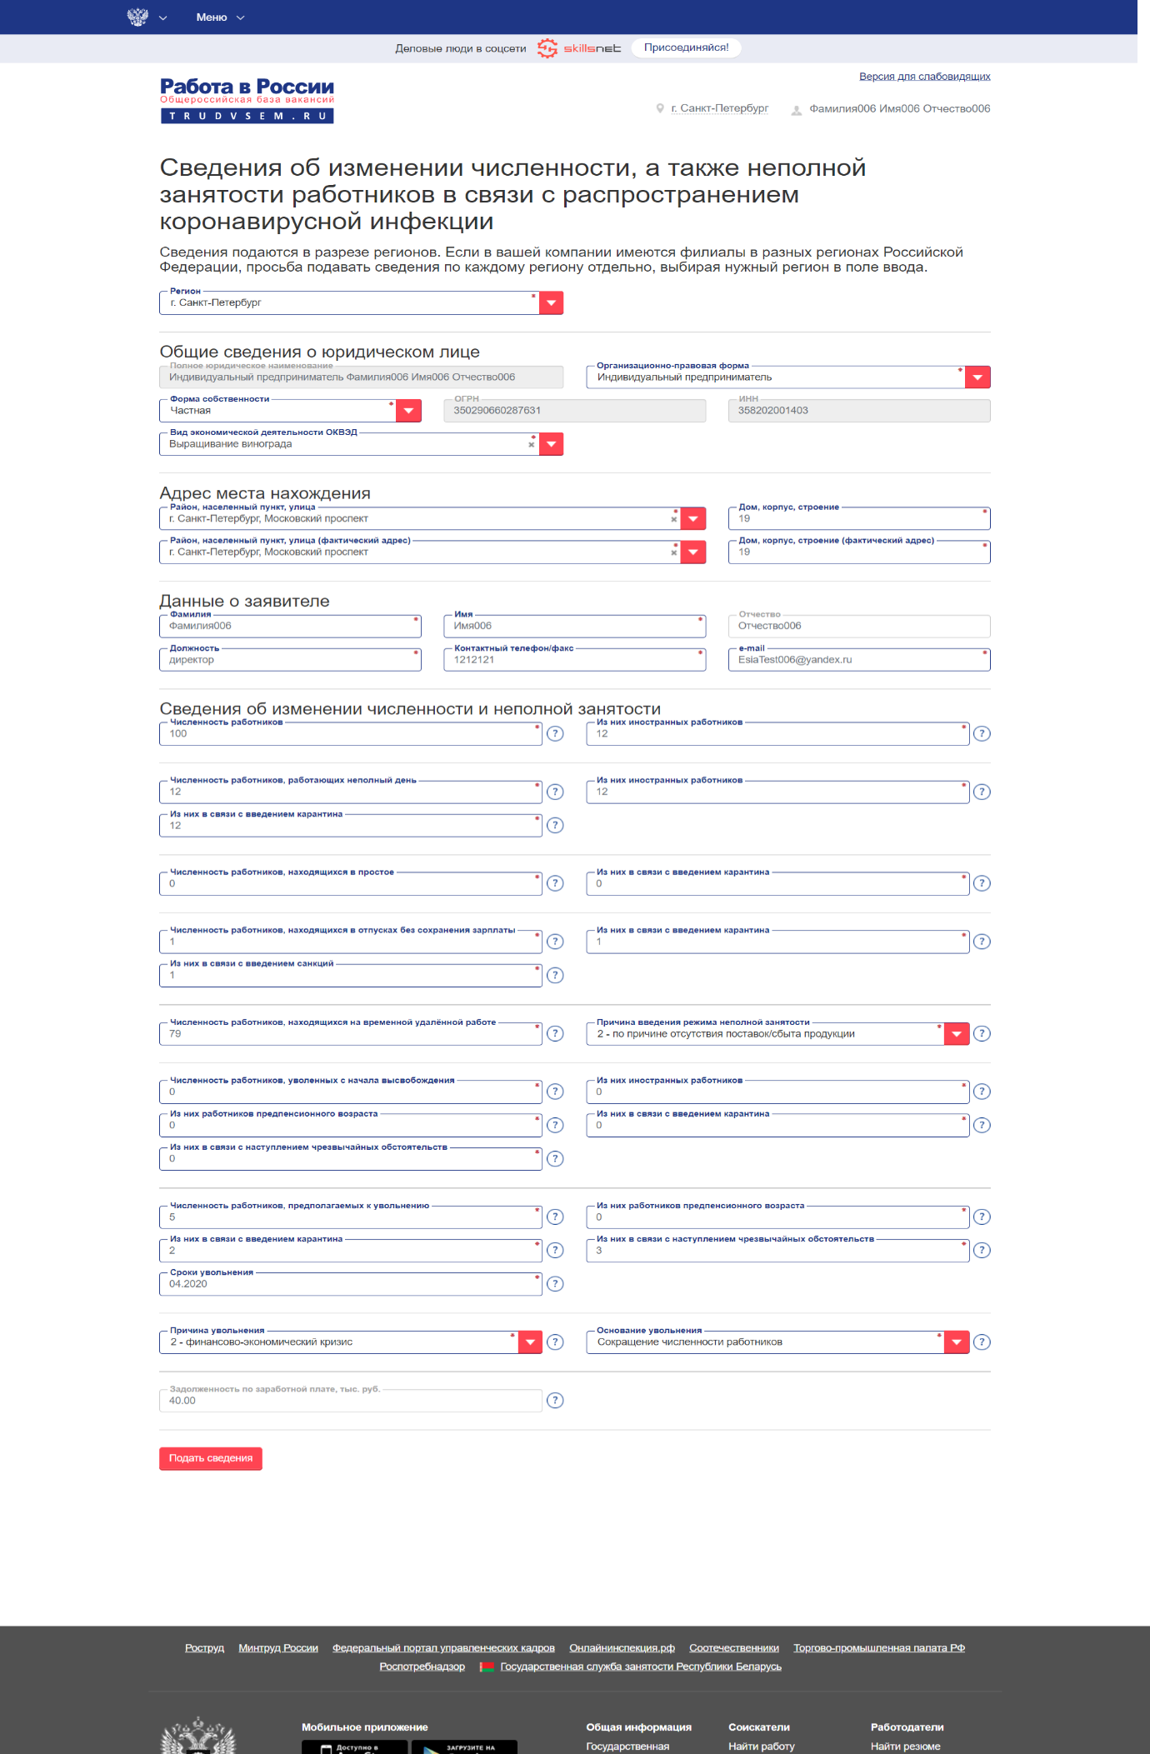
Рис. 4. Форма подачи сведений

